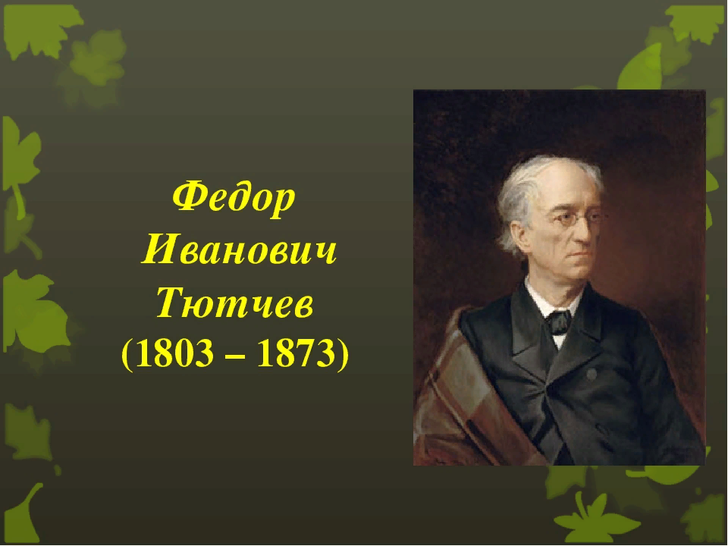

Яркий след в русской культуре оставил Фёдор Иванович Тютчев – знаменитый общественный деятель 19 века и выдающийся русский поэт, чьё творчество до сих пор вызывает интерес. Об этом свидетельствует и тот факт, что в честь Федора Тютчева назван астероид, открытый в 1981 году в Крымской астрофизической обсерватории.
Будучи публичным человеком, Тютчев не любил выносить свою личную жизнь на всеобщее обозрение, все жизненные перипетии и драмы переживал внутри себя. Тем не менее, благодаря свидетельствам современников, до нас дошло множество интересных фактов из его жизни, повлиявших на его мировоззрение, творчество и определившие судьбу.

Интересные факты из детства и юности
- Тютчев появился на свет 23 ноября 1803 года в среднепоместной дворянской семье.
- Его мать Екатерина Львовна, в девичестве Толстая, приходилась дальней родственницей семьи, с которой идёт родословная писателя Льва Толстого.
- Из-за слабого здоровья он обучался дома. Учителем мальчика был знаменитый переводчик произведений античности Семён Егорович Раич, который после Тютчева, обучал маленького Лермонтова.
- Благодаря учителю, мальчик увлекся поэзией. В 12 лет он перевёл на русский язык торжественные оды Горация, что стало первым переводом этого античного поэта в России.
- К 14 годам Тютчев свободно владел латынью, немецким, французским и древнегреческим языками.
- В 15 лет он становится слушателем Московского университета, а затем в 16 лет – его студентом и членом престижного Общества любителей словесности.
- В 1821 году с блестящими результатами заканчивает обучение на отделении словесности университета.

Интересные факты про службу Отечеству
- С марта 1822 года Тютчев поступил на службу в Государственную коллегию иностранных дел, а уже в начале июня был направлен на работу в дипломатическую миссию Баварии.
- В Мюнхене он сдружился с поэтом Генрихом Гейне, философом Фридрихом Вильгельмом Шеллингом и учеными Мюнхенского университета.
- В 1837 году Тютчева назначили первым секретарем Русской миссии в Турине, где спустя год умерла его жена.
- В 1939 году он самовольно покинул службу, в связи с отъездом в Швейцарию для новой женитьбы, после этого последовало увольнение и лишение звания камергера.
- В сентябре 1844 года он с семьёй переезжает в Петербург. Через полгода его зачисляют в ведомство Министерства иностранных дел и возвращают звание камергера.
- В 1948 году Тютчев был назначен на должность цензора в Министерстве иностранных дел. Тем временем, он становится активным участником литературного кружка Белинского, в котором встречает своих единомышленников, писателей – Ивана Тургенева, Ивана Гончарова и поэта Николая Некрасова.
- В апреле 1857 года Тютчев возведён в чин действительного статского советника, а спустя год стал главой Комитета иностранной цензуры. В этой должности он прослужил 15 лет и много сделал для ослабления цензуры в России.
- За весь период службы он был награжден денежными премиями в размере 1800 золотых червонцев 2183 серебряных рублей.
- В декабре 1872 года у Тютчева ухудшилось здоровье: ему парализовало левую руку, мучили головные боли, ухудшилось зрение.
- На прогулке 1 января 1873 года с ним произошёл удар, следствием которого стал паралич левой половины тела. С тех пор он был прикован к постели, а 15 июля 1873 года он умер в Царском Селе.
- Тютчев погребен на кладбище Новодевичьего монастыря.

Интересные факты про поэтическое творчество
В сокровищнице поэтического творчества Тютчева более 400 стихотворений о природе, на философские темы и любовной лирики. Профессиональным поэтом он себя не считал, а стихи писал для того, чтобы излить бумаге свои чувства и мысли.
- Первое стихотворение «Любезному папеньке» он написал в 11 лет.
- В 1824 году он дарит своей первой возлюбленной Амалии стихотворение «Твой милый взор, невинной страсти полной», а в 1870 году встретив ее на курорте Баден-Бадена, посвятил знаменитое «Я встретил Вас и все былое».
- Первой жене Элеоноре поэт посвятил стих «Ещё томлюсь тоской желаний…» через 10 лет после её ухода из жизни.
- Началом поэтической известности стали 16 ранних стихотворений, опубликованных 1836 году по инициативе Пушкина в журнале «Современник».
- В 1839 году он посвящает второй жене Эрнестине, которую боготворит, произведения: “Люблю глаза твои, мой друг…”, “Мечта» и другие, но не печатает их.
- В 1854 году в России публикуется его первый стихотворный сборник под названием «Беззаконие», посвящённый Елене Денисьевой. В него вошло знаменитое – «О, как убийственно мы любим».
- В 1861 году сборник стихотворений выходит в Германии на немецком языке.
- Последнее поэтическое послание «Всё отнял у меня казнящий бог», написанное незадолго до собственной смерти, посвящалось верной и любящей Эрнестине, которая была с ним до последних дней.

Лучшие стихи Федора Тютчева
Федор Тютчев - выдающийся русский поэт, мыслитель и дипломат. Главной темой его произведений была тема природы. Поэт также писал любовную лирику. Предлагаем вашему вниманию лучшие стихи Федора Тютчева.

Люблю грозу в начале мая
Люблю грозу в начале мая,
Когда весенний, первый гром,
как бы резвяся и играя,

Грохочет в небе голубом.
Гремят раскаты молодые,
Вот дождик брызнул, пыль летит,
Повисли перлы дождевые,
И солнце нити золотит.
С горы бежит поток проворный,
В лесу не молкнет птичий гам,
И гам лесной и шум нагорный -
Все вторит весело громам.
Ты скажешь: ветреная Геба,
Кормя Зевесова орла,
Громокипящий кубок с неба,
Смеясь, на землю пролила.
1828 год
*****

Я встретил вас - и все былое
Я встретил вас - и все былое
В отжившем сердце ожило;
Я вспомнил время золотое -
И сердцу стало так тепло...
Как поздней осени порою
Бывают дни, бывает час,
Когда повеет вдруг весною
И что-то встрепенется в нас, -
Так, весь обвеян дуновеньем
Тех лет душевной полноты,
С давно забытым упоеньем
Смотрю на милые черты...
Как после вековой разлуки,
Гляжу на вас, как бы во сне, -
И вот - слышнее стали звуки,
Не умолкавшие во мне...
Тут не одно воспоминанье,
Тут жизнь заговорила вновь, -
И то же в вас очарованье,
И та ж в душе моей любовь!..
1870 год
*****

Весенние воды
Еще в полях белеет снег,
А воды уж весной шумят -
Бегут и будят сонный брег,
Бегут, и блещут, и гласят...
Они гласят во все концы:
"Весна идет, весна идет,
Мы молодой весны гонцы,
Она нас выслала вперед!
Весна идет, весна идет,
И тихих, теплых майских дней
Румяный, светлый хоровод
Толпится весело за ней!.."
1829 год

О, как убийственно мы любим
О, как убийственно мы любим,
Как в буйной слепости страстей
Мы то всего вернее губим,
Что сердцу нашему милей!
Давно ль, гордясь своей победой,
Ты говорил: она моя...
Год не прошел - спроси и сведай,
Что уцелело от нея?
Куда ланит девались розы,
Улыбка уст и блеск очей?
Всё опалили, выжгли слезы
Горячей влагою своей.
Ты помнишь ли, при вашей встрече,
При первой встрече роковой,
Ее волшебны взоры, речи
И смех младенческо-живой?
И что ж теперь? И где ж всё это?
И долговечен ли был сон?
Увы, как северное лето,
Был мимолетным гостем он!
Судьбы ужасным приговором
Твоя любовь для ней была,
И незаслуженным позором
На жизнь ее она легла!
Жизнь отреченья, жизнь страданья!
В ее душевной глубине
Ей оставались вспоминанья...
Но изменили и оне.
И на земле ей дико стало,
Очарование ушло...
Толпа, нахлынув, в грязь втоптала
То, что в душе ее цвело.
И что ж от долгого мученья,
Как пепл, сберечь ей удалось?
Боль злую, боль ожесточенья,
Боль без отрады и без слез!
О, как убийственно мы любим!
Как в буйной слепости страстей
Мы то всего вернее губим,
Что сердцу нашему милей!..
1851 год
*****

Зима недаром

злится
Зима недаром злится,
Прошла ее пора -
Весна в окно стучится
И гонит со двора.
И все засуетилось,
Все нудит Зиму вон -
И жаворонки в небе
Уж подняли трезвон.
Зима еще хлопочет
И на Весну ворчит.
Та ей в глаза хохочет
И пуще лишь шумит...
Взбесилась ведьма злая
И, снегу захватя,
Пустила, убегая,
В прекрасное дитя...
Весне и горя мало:
Умылася в снегу,
И лишь румяней стала,
Наперекор врагу.
*****

